修复IE无法上传文件的问题

一、原因
由2021年1月1日起，各大浏览器都不会继续提供Adobe Flash插件的技术支持
二、问题效果
上传附件功能打开上传窗口后，不显示上传的按钮
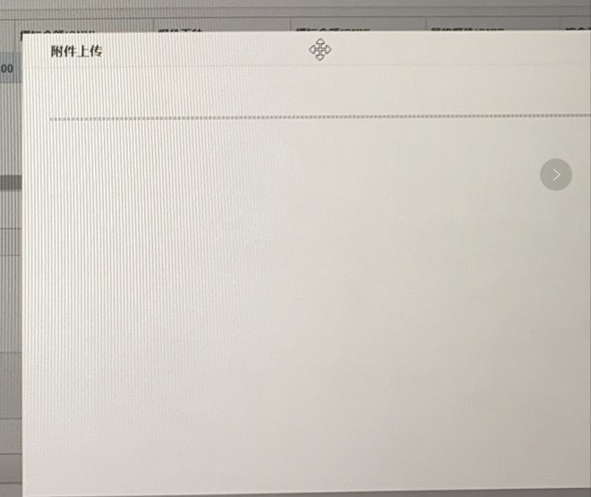
三、修复方案（本修复方案仅支持IE10及以上版本的IE浏览器）
- 将文件 upload.tplt 复制到目录：webRoot\WEB-INF\aurora.ui\aurora.ui.std\theme\default\template
- 将文件 swfupload.js 复制到目录：webRoot\resource\aurora.ui.std\default\upload
- 修改文件webRoot\WEB-INF\ui.template\theme\default\template\default.tplt.
将<meta http-equiv="X-UA-Compatible" content="IE=9" />改成<meta http-equiv="X-UA-Compatible" content="IE=10" />
- 重启服务器
- 清除浏览器（IE）缓存
- 新的替换文件
- 注意事项
更新完文件后，需要重启服务器，重启服务后，请清理下浏览器缓存

